圣地亚哥州立大学（SDSU）2015年秋季访学项目经历总结

——2013级国旅班 张乔

与这个项目结缘是在一次自己部门协助举办的讲座上，在此之前自己从来没有想过会有一段在国外的学习经历。当初抱着过了四六级之后对英语莫名的自信，借用着一课时好时坏的WI-FI，在Skype上开始了我面对着SDSU老师的第一轮面试。主要内容就是为什么选择这个交换项目以及对自己的一些介绍。而接下来的面试来自实习单位Vail度假村的人力资源经理，简单交流了外出实习的原因和意向以及一些关于该度假村的概况问题之后，我顺利地通过了第二轮面试。在此之后便是长达一个多月的行前准备，所谓的行前准备就是前往美国领事馆面签以及准备各种证件资料，而这个项目是一个发展得非常成熟的项目，与国内多家大学都有合作，项目里的指导老师非常有经验，所以自己不必担心太多事情，把老师交代的每一步都做好就完全没有问题了。带着些许紧张与期待，我们一行八个人终于踏上了赴美的行程。我们被分到四家寄宿家庭里生活，在与寄宿家庭度过了一周的适应期后，我们正式开始了在美国的交换生活。

* **关于学习**

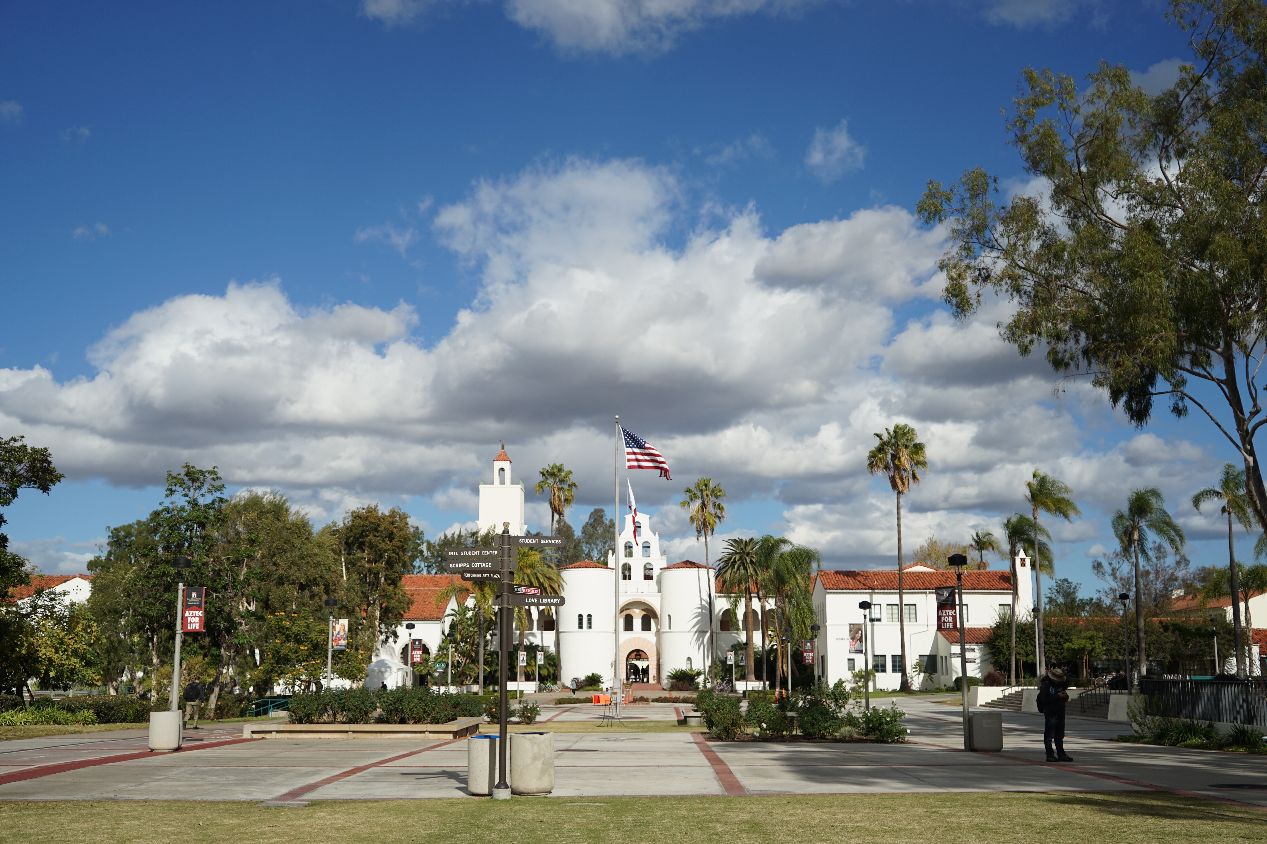圣地亚哥州立大学是一所综合性大学，是圣地亚哥最大最古老的大学，也是加州第五大大学，酒店与旅游管理专业设在学校七大学院之一的艺术学院之下。按照交换项目的学分要求，我们要在一学期内修满12个隶属于HTM(酒店旅游管理)以及RTM(休闲旅游管理)的课程学分，所以我选择了四门课程，分别是酒店英语、酒店旅游管理概况、国际酒店管理以及体育休闲活动的实施与管理。学院的每一位教授都非常和蔼可亲，课堂气氛也十分活跃，一些教授甚至与我们在社交软件上互加好友、相互评论。这其中让我印象最深的两门课是国际酒店管理和体育休闲活动的实施与管理。在酒店管理课上，任教的教授是在万豪国际任职了近22年的总裁，他将全班来自于不同国家的同学分成以不同酒店集团名称命名的小组，给我们的第一个作业就是走访自己小组酒店集团旗下的一家酒店。在一个学期的学习中，各个小组以自己酒店特有的领导风格作为研究主线，将每周的研究、分析成果在全班同学面前汇报展示。这样的学习经历和以往老师的讲授方式不同，不仅增加了小组之间、组员之间的互动学习机会，更加深了我们对于不同酒店集团管理方式以及管理风格的了解。而另外一门课程则是彻底打破了我对课堂学习的认识，教授为了让我们更好的了解体育与休闲的关系作用，将我们的课堂设在了校园内的保龄球馆、排球馆、足球场等各种场地。通过前半学期在课堂上学习到的关于举办、实施体育休闲活动的知识，教授更是留足了时间让我们亲身尝试为全班同学举办各种各样的活动以丰富课堂学习。

**圣地亚哥州立大学教学楼**

除了课堂学习之外，学院的社团活动也丰富了我的学习生活。在SDSU的短短一个学期，我报名参加了由学院NSMH(The National Society of Minorities in Hospitality)社团以及校外AH&LA(American Hotel&Lodging Association)社团分别举办的两次游学活动。在拉斯维加斯的NSMH会议上，来自各个酒店企业的经理们为大学生们一一解答各类问题，让我见识到了在校大学生与知名酒店管理企业的亲密接触，这不仅是一个大学生寻找实习的好机会，还能帮助大学生们拓宽就业途径。在由AH&LA组织的活动中，我们在纽约市中心繁华的街道上“暴走”，只为走访时代广场商圈中几家著名酒店。它们有的历史悠久、富丽堂皇，有的极具现代感，也有的地理位置极佳、正对着时代广场上数千块的广告牌。在走访过程中，我们了解到了不同的酒店文化，经营理念以及员工管理方式，拓宽了我们的国际视野。经过这一个学期的学习，我不仅结交了许多来自各个国家的良师益友，更对于酒店、旅游管理这个专业有了更深的了解。

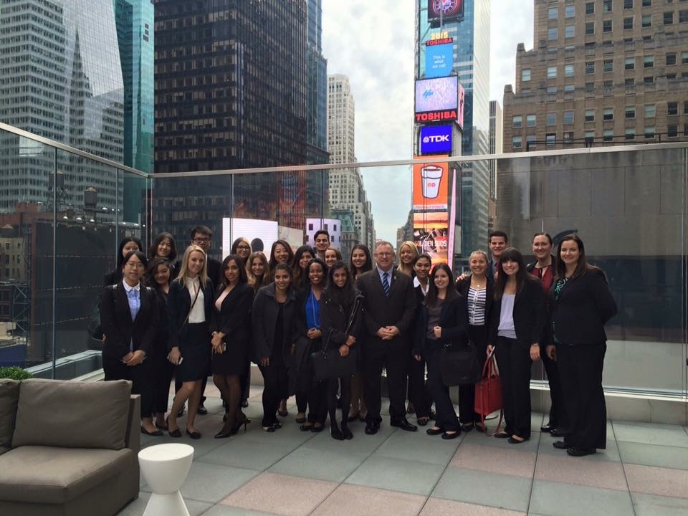

**与AH&LA社团在时代广场万豪酒店**

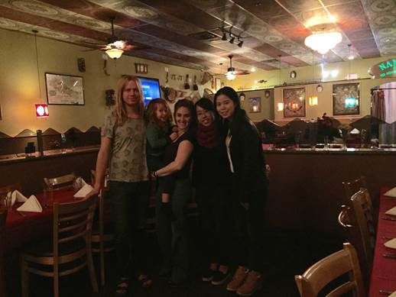

**和homestay的合影**

* **关于圣地亚哥**

生活在圣地亚哥是我这一年经历中最惬意的日子，这四个月间，我生活的三大组成部分就是homestay、学校以及市内的各种景点。我在圣地亚哥的寄宿家庭是一对很热情的年轻夫妇，我们刚到的第二天，就被拉着前往圣地亚哥最有名的Balboa Park。家里人几乎每一个周末都有外出的活动，在去一些海滩或者景点之前，都会先询问我们的意向。除此之外，他们也十分欢迎我们的朋友在家里聚会，我们给他们做中国菜，他们叫我们玩美国桌游。我们一起度过了许多节日包括中秋节、万圣节、感恩节，在我们离开之前，homestay还特意提前为我们过了圣诞节。除了家庭和学校的生活，我们每周都会约着朋友去圣地亚哥各个景点游玩。圣地亚哥作为南加州西海岸沿岸的港口城市，阳光、沙滩、军舰和公园让这里变成了绝美的度假天堂。而且圣地亚哥市区离墨西哥边境只有20公里圣地亚哥又是个充满墨西哥风情的小城。

* **关于实习**

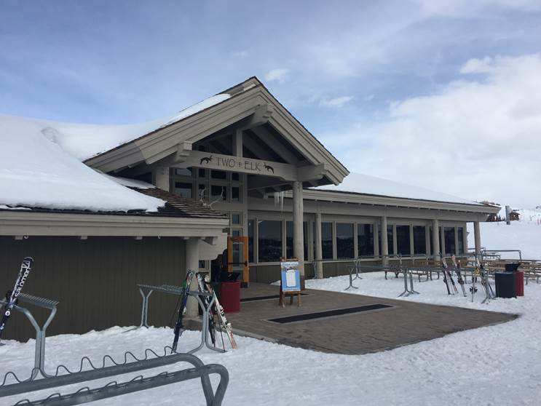结束了在圣地亚哥的学习生活，我来到了位于科罗拉多州的Vail小镇，开始了与猛烈阳光照射下的加州完全不同的冰雪般的实习生活。我所实习的餐厅位于Vail雪山的山顶上，每天上班、下班需要换乘三种交通工具耗费一个小时，但习惯之后我却也乐在其中。看着雪山里每天不一样的日出与夕阳，与雪山里的美景相映，和一起辛苦工作了一天的同事们谈天说地，心情自然好了许多。我们的工作环境可以说是多元化的，工作伙伴有来自美国、哥斯达黎加、秘鲁等美洲国家的大学生，也有些来自日本的交换项目生。而客人更是来自世界各地，在于他们的接触、交流中你可以发现不同地域的不同文化对人的影响，更可以感受到不同国家地区文化的魅力。在Vail实习的过程中，我们每天的生活不仅仅是由工作充斥着的，例如我们第一次过着真正独立的生活，闲暇的时候研究一下菜谱、装饰一下自己的屋子。此外，Vail度假村人力资源部还为我们这些交换项目的学生开设了许多课程，DISC人格分析、领导才能培养以及各式讲座，讲课的老师都是来自度假村各个部门的经理，他们用自身的经历以及Vail独一无二的企业文化将我们深深地吸引，让我们更好地了解了Vail五十多年的企业历史以及它“Like nothing on earth”的经营理念。

来到美国的这七个月，我感受到了不一样的学习、生活文化。在与美国及其他国家交换生的交往中，我着实感受到了他们“study hard, play hard”的态度，在他们眼里party是每周都不会少的，而学习方面也不会因此懈怠。在学校里的各种社团活动中你总能看到学生们积极参与并且疯狂玩乐的身影，而在期中、期末考试周里图书馆也照样不会清闲。在这里我第一次坐在了美国课堂，与来自美国、丹麦、西班牙、日本等国家的学生组成小组一起完成作业；第一次住进了美国家庭，与他们一起吃喝玩乐、开生日party最后还交换了圣诞节礼物；第一次与外国的同龄人们一起工作，第一次走进大雪山学起了滑雪……这一段宝贵的经历让我开阔了视野，增长了见识也提高了综合能力。